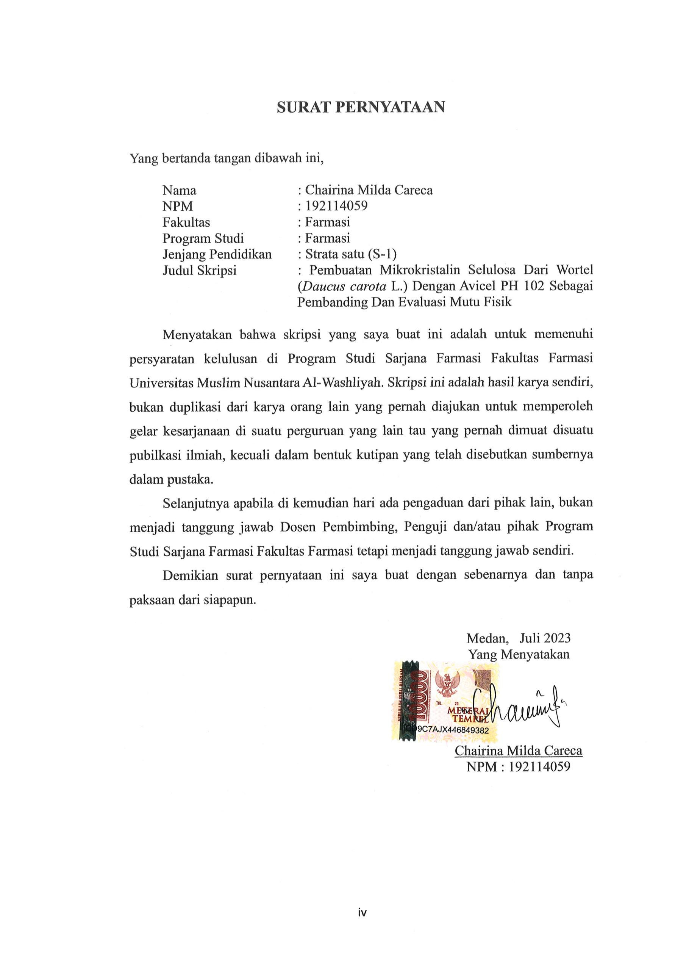
SURAT PERNYATAAN

Yang bertanda tangan dibawah ini,

Nama : Chairina Milda Careca
NPM 192114059
Fakultas : Farmasi
Program Studi : Farmasi Jenjang Pendidikan : Strata satu (S-1)
Judul Skripsi : Pembuatan Mikrokristalin Selulosa Dari Wortel
(Daucus carota L.) Dengan Avicel PH 102 Sebagai Pembanding Dan Evaluasi Mutu Fisik

Menyatakan bahwa skripsi yang saya buat ini adalah untuk memenuhi persyaratan kelulusan di Program Studi Sarjana Farmasi Fakultas Farmasi Universitas Muslim Nusantara Al-Washliyah. Skripsi ini adalah hasil karya sendiri, bukan duplikasi dari karya orang lain yang pernah diajukan untuk memperoleh gelar kesarjanaan di suatu perguruan yang lain tau yang pernah dimuat disuatu pubilkasi ilmiah, kecuali dalam bentuk kutipan yang telah disebutkan sumbernya dalam pustaka.
Selanjutnya apabila di kemudian hari ada pengaduan dari pihak lain, bukan menjadi tanggung jawab Dosen Pembimbing, Penguji dan/atau pihak Program Studi Sarjana Farmasi Fakultas Farmasi tetapi menjadi tanggung jawab sendiri.
Demikian surat pernyataan ini saya buat dengan sebenarnya dan tanpa paksaan dari siapapun.
Medan, Juli 2023 Yang Menyatakan

Chairina Milda Careca NPM : 192114059

iv

